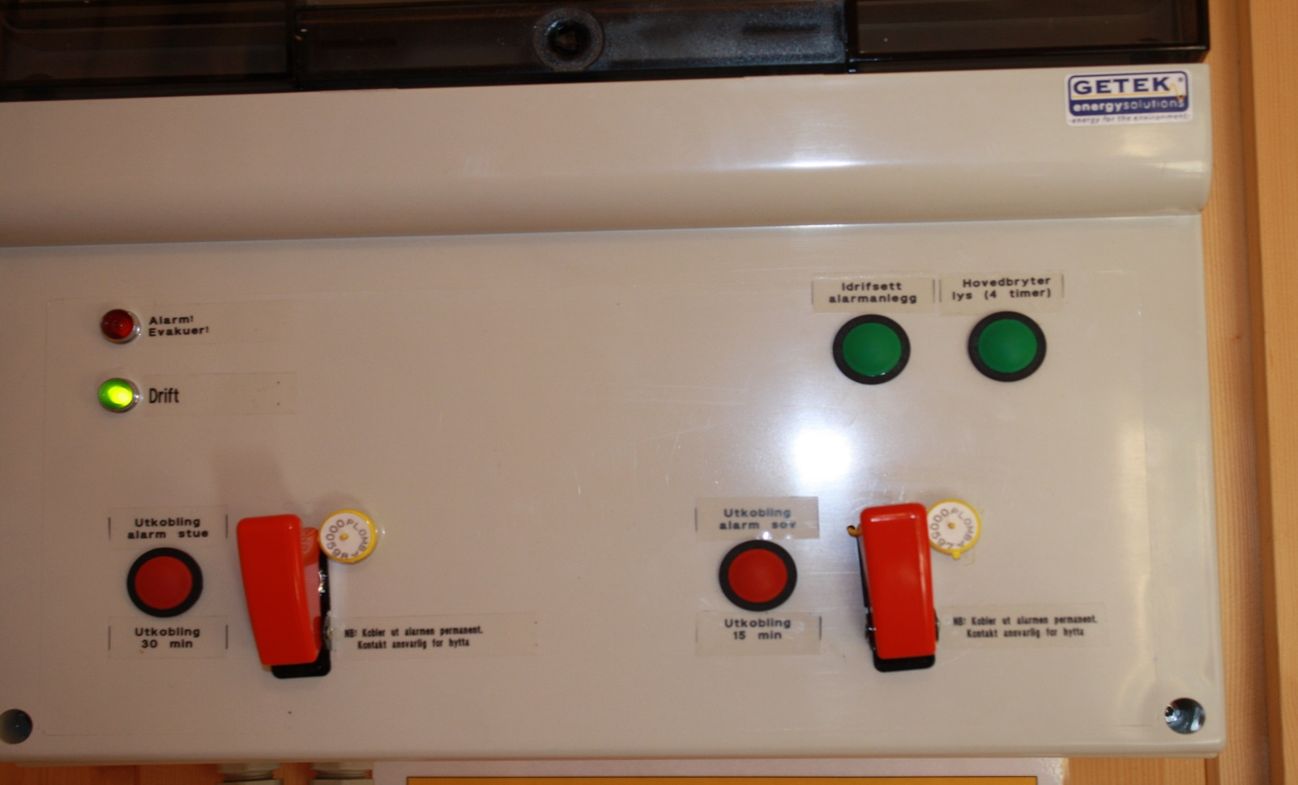
Trykk på knappen og du får lys i 4 timer

